**MODUL**

STRUKTUR DATA

Disusun oleh :

**- Krisnanto -**

**185411144**

SEKOLAH TINGGI MANAJEMEN INFORMATIKA DAN KOMPUTER

**AKAKOM**

**YOGYAKARTA**

**2019**

**PRATIKUM**

Sudah dapat dipastikan bahwa sebagai calon informatikawan yang nantinya akan bergelut di dunia IT, saya pasti akan dituntut banyak hal dalam penguasaan hardware maupun software, tidak hanya dalam pengoperasian program-program aplikasi namun juga terhadap konsep pemrograman yang baik dan benar. Sebagai salah satu bentuk pembelajaran tersebut adalah dengan dilakukannya Praktikum Struktur Data ini.

**PRAKTEK 1**

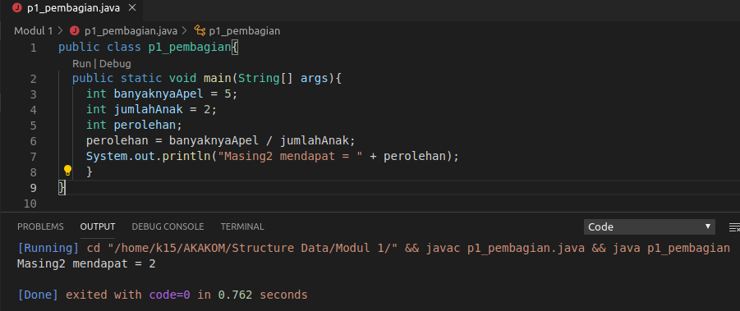

Hasil exsekusi program diatas adalah **2** bukan **2,5**. Kenapa ? Karena variabel **perolehan** di definisikan sebagai **integer.** Dimana kita tahu bahwa integer sebuah type data tanpa koma. Jadi otomatis integer akan menghilangkan angka di belakang koma.

**PRAKTIK 2**

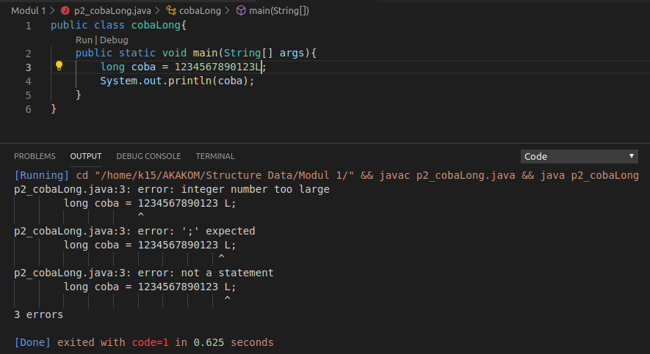

Sebelumnya angka di program diatas tidak memiliki karakter **L** diakhirannya. Jika dijalankan ini akan menunkjukkan **error** karena dianggap bukan tipe data long. Ketika ditambah dengan karakter **L** diakhirannya maka program akan berjalan dengan baik tanpa memunculkan error. Karena type data long harus diakhiri dengan karakter **L.** Intinya penulisannya salah :D.

**PRAKTIK 3**

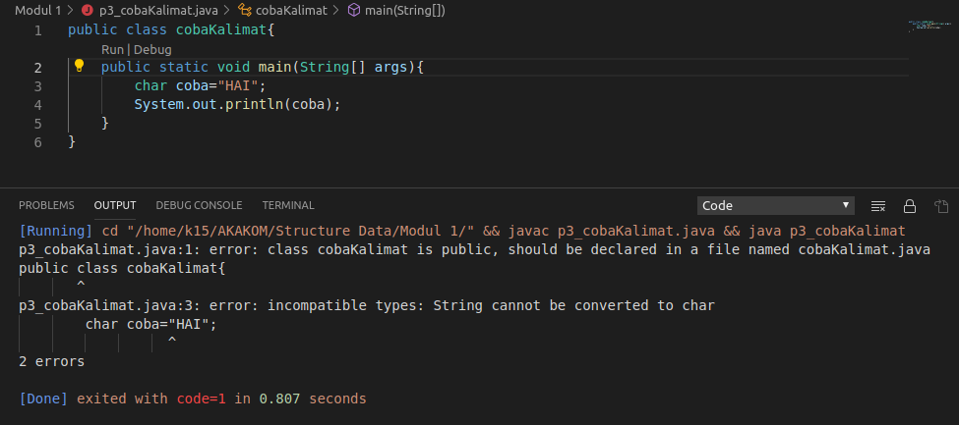

Program diatas error karena kesalahan menulis kode nya. Coba inget bahwa tepe char ini hanya membaca karakter dan nilainya harus di apit **‘** (petik satu). kalau penulisan nilai seperti di atas ini **“HAI”** error akan hilang jika type data di ganti **String.** Karena penulisan **“HAI”** adalah penulisan nilai pada type data **String**

**PRAKTIK 4**

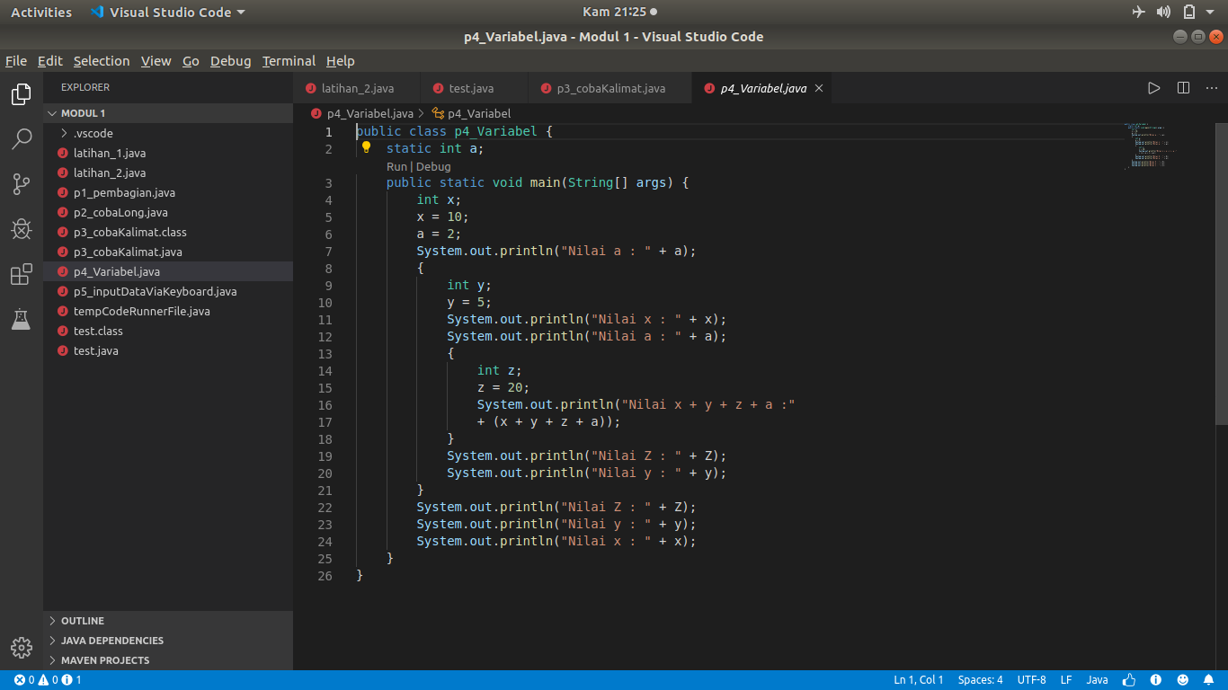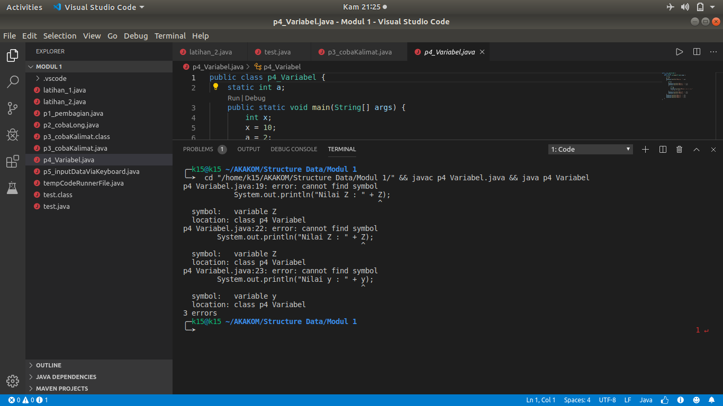

Program diatas error karena ada beberapa variabel yang di panggil tidak didevinisikan termasuk variabel yang di panggil tidak berada di area/lingkupnya. Jadi menyebabkan **error** karena variabel tidak ditemukan. Jika kita hapus di line” yang bermasalah maka tentusaja error teratasi.

**PRAKTIK 4**

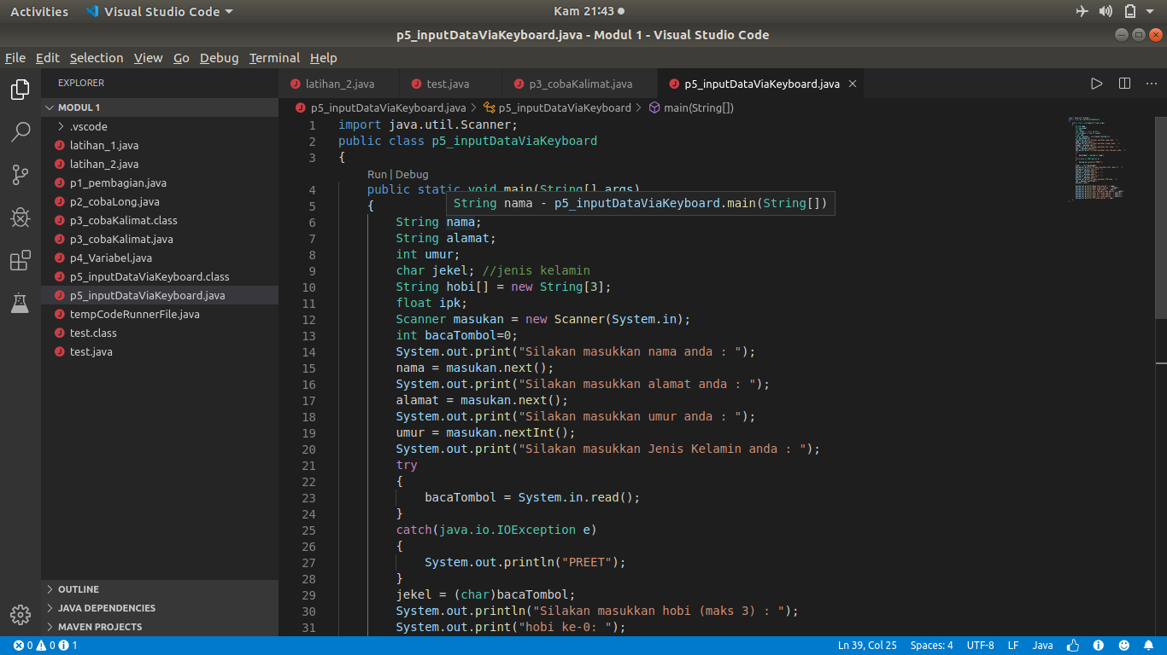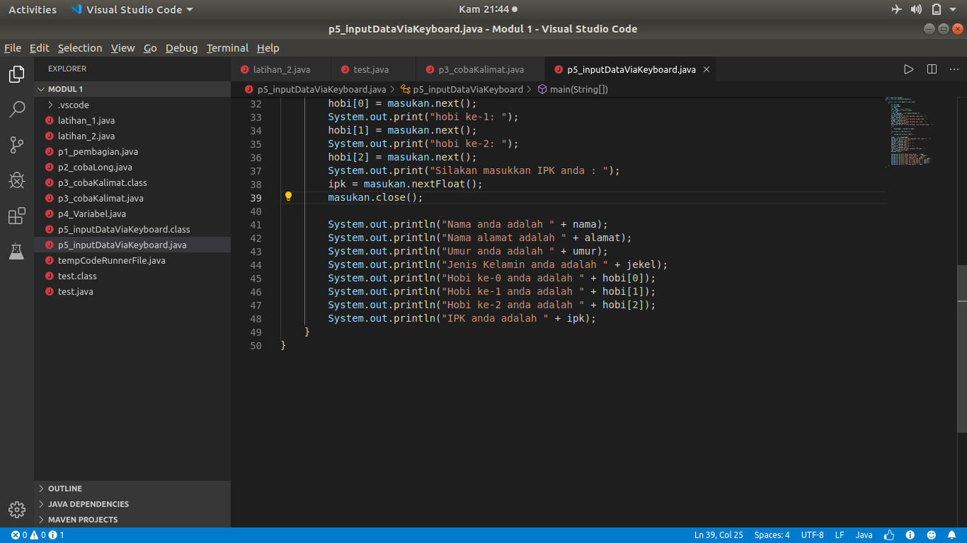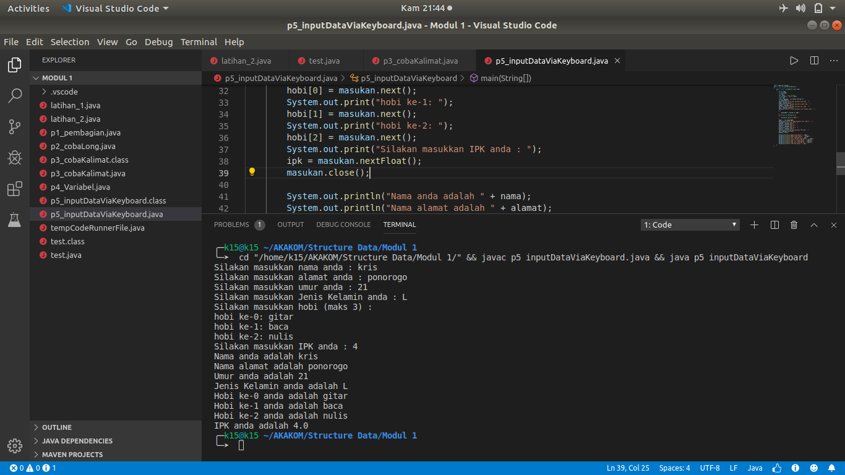

Program diatas berjalan dengan baik. Mungkin beberapa penjelasan dibagian line:

12 : membuat object dari **Scanner.** Yang digunakan untuk menerima inputan dari user

15 : menerima input user berupa text

23 : menerima input berupa int unicode dengan **System.in.read()**

29 : konvert integer ke string

32 : memberi nilai ke dalam array hobi dengan hobi[0]

41 : mengluarkan hasil yang sudah di inputkan user

**LATIHAN**

Buatlah sebuah program sederhana untuk menerima masukan bertipe string dari keyboard berupa “password”. Selanjutnya program akan mencocokan password tersebut. Jika password yang dimasukkan sama dengan “AKAKOM” maka akan tampil pesan “password anda benar” tetapi jika tidak akan tampil pesan “password

anda salah”.

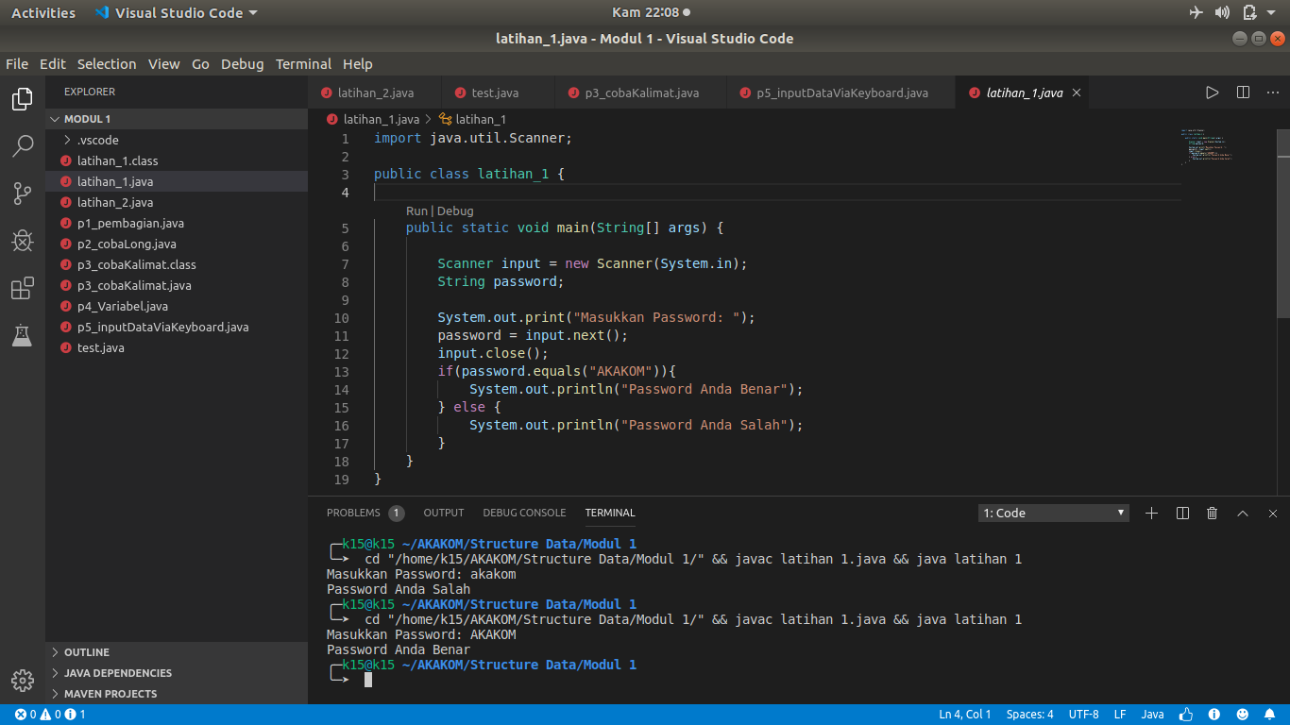

**TUGAS**

Dengan menggunakan struktur data seperti pada praktik 5 (nama, alamat, umur, jenis kelamin, hobi (3 buah), IPK), buatlah sebuah program untuk memasukkan biodata minimal untuk 5 orang mahasiswa.

